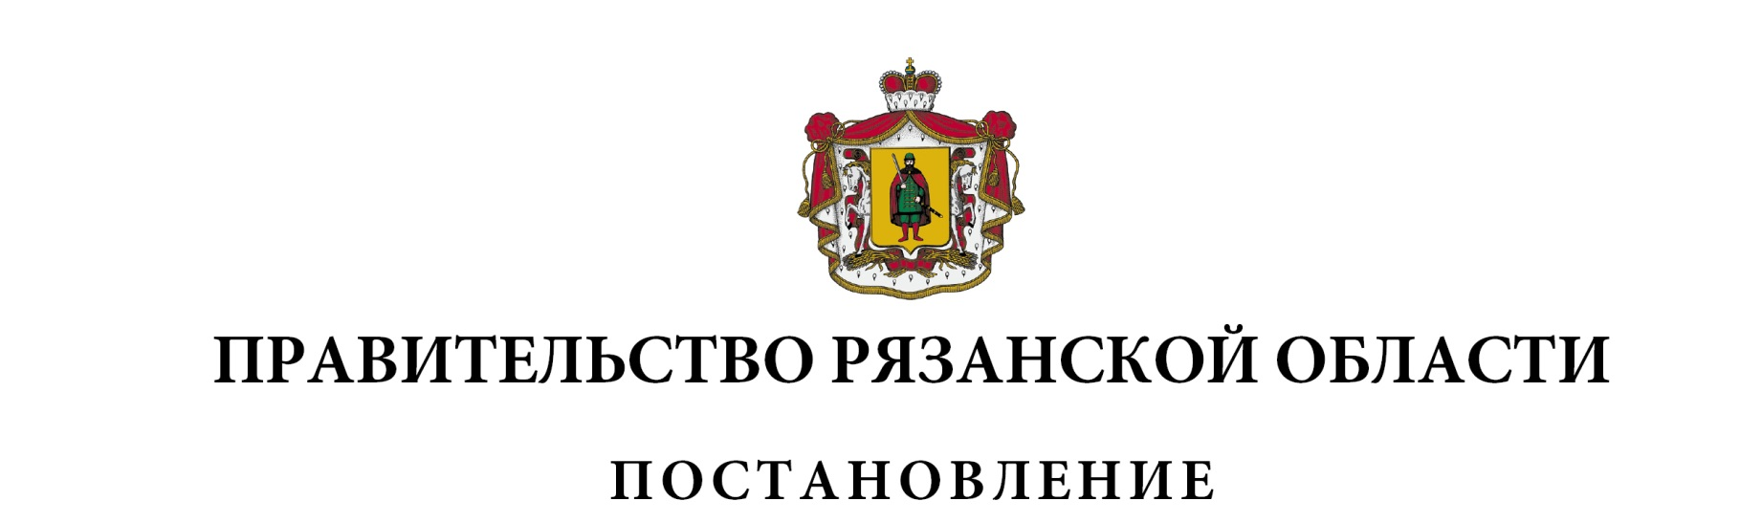от 03 марта 2020 г. № 39

|  |
| --- |
| О внесении изменений в постановление Правительства  Рязанской области от 29 октября 2014 г. № 307 «Об утверждении государственной программы Рязанской области «Развитие информационного общества» (в редакции постановлений Правительства Рязанской области от 29.04.2015 № 100, от 11.11.2015 № 279, от 29.12.2015 № 338, от 17.02.2016 № 25, от 27.04.2016 № 89, от 07.07.2016 № 149, от 07.10.2016 № 238, от 21.12.2016 № 300, от 05.04.2017 № 57, от 18.09.2017 № 222, от 06.12.2017 № 329, от 12.12.2017 № 349, от 19.12.2017 № 374, от 17.04.2018 № 104, от 21.08.2018 № 245, от 16.10.2018 № 292, от 31.10.2018 № 310, от 19.12.2018 № 380, от 12.03.2019 № 56, от 26.06.2019 №184, от 17.10.2019 № 317, от 18.11.2019 № 365, от 18.12.2019 № 415, от 24.12.2019 № 431) |
| Правительство Рязанской области ПОСТАНОВЛЯЕТ:  Внести в приложение к постановлению Правительства Рязанской области от 29 октября 2014 г. № 307 «Об утверждении государственной программы Рязанской области «Развитие информационного общества» следующие изменения:   1. В паспорте государственной программы:   - строку «Объемы финансирования Программы» изложить в следующей редакции:   |  |  | | --- | --- | | «Объемы финансирования Программы | Источниками финансирования Программы являются:  - средства областного бюджета;  - остатки неиспользованных бюджетных ассигнований областного бюджета соответствующего отчетного финансового года, на размер которых по основаниям, установленным законом Рязанской области об областном бюджете на текущий финансовый год и плановый период, увеличиваются бюджетные ассигнования областного бюджета соответствующего текущего финансового года на те же цели (далее – неиспользованные средства областного бюджета отчетного финансового года);  - средства федерального бюджета.  Общий объем финансирования Программы составляет 4040574,03208 тыс. рублей (3232213,04649 тыс. рублей - средства областного бюджета, 808360,98559 тыс. рублей - средства федерального бюджета).  Распределение по годам:  2015 год - 94830,81728 тыс. рублей (88616,53169 тыс. рублей - средства областного бюджета, 6214,28559 тыс. рублей - средства федерального бюджета);  2016 год - 92534,8649 тыс. рублей - средства областного бюджета;  2017 год - 119120,19444 тыс. рублей - средства областного бюджета;  2018 год - 389940,51755 тыс. рублей (378886,91755 тыс. рублей - средства областного бюджета, 11053,6 тыс. рублей - средства федерального бюджета);  2019 год - 906402,81623 тыс. рублей (726181,81623 тыс. рублей - средства областного бюджета, 180221 тыс. рублей - средства федерального бюджета);  2020 год - 1025830,29361 тыс. рублей (452511,49841 тыс. рублей - средства областного бюджета, 162173,3952 тыс. рублей – неиспользованные средства областного бюджета отчетного финансового года, 411145,4 тыс. рублей - средства федерального бюджета);  2021 год - 500453,3714 тыс. рублей (380600,6714 тыс. рублей - средства областного бюджета, 119852,7 тыс. рублей - средства федерального бюджета);  2022 год - 440313,01387 тыс. рублей (360439,01387 тыс. рублей - средства областного бюджета, 79874 тыс. рублей - средства федерального бюджета);  2023 год - 317365,269 тыс. рублей - средства областного бюджета;  2024 год - 315956,269 тыс. рублей - средства областного бюджета» |   2. В подразделе «Развитие информационного общества и формирование электронного правительства» раздела 1 «Характеристика проблемы (задачи), решение которой осуществляется путем реализации Программы»:  - в абзаце пятом слова «РСМЭВ» заменить словами «региональная система межведомственного электронного взаимодействия (далее – РСМЭВ)»;  - в абзаце седьмом слова «ОГВ и ОМСУ» заменить словами «органов государственной власти Рязанской области (далее – ОГВ) и органов местного самоуправления Рязанской области (далее – ОМСУ)»;  - в абзаце тринадцатом слова «ИОГВ» заменить словами «исполнительных органах государственной власти Рязанской области (далее – ИОГВ)».  3. В разделе 4 «Ресурсное обеспечение Программы»:  - пункт 30, строку «Итого по Программе, в том числе:» таблицы  пункта 4.1 изложить в следующей редакции: |

| 1 | 2 | 3 | 4 | 5 | 6 | 7 | 8 | 9 | 10 | 11 | 12 | 13 | 14 |
| --- | --- | --- | --- | --- | --- | --- | --- | --- | --- | --- | --- | --- | --- |
| «30. | Мининформ Рязанской области | всего, в том числе: | 1781379,58961 | - | - | - | - | 333048,84106 | 470263,65255 | 278187,47719 | 260207,01401 | 301498 | 300348 |
|  |  | областной бюджет | 1768888,48961 | - | - | - | - | 333048,84106 | 302139,85735 | 271646,77719 | 260207,01401 | 301498 | 300348 |
|  |  | неиспользованные средства областного бюджета отчетного финансового года | - | - | - | - | - | - | 162173,3952 | 0 | 0 | 0 | 0 |
|  |  | федеральный бюджет | 12491,1 | - | - | - | - | 0 | 5950,4 | 6540,7 | 0 | 0 | 0 |
| Итого по Программе, в том числе: | |  | 4040574,03208 | 94830,81728 | 92534,8649 | 119120,19444 | 389940,51755 | 906402,81623 | 1025830,29361 | 500453,37140 | 440313,01387 | 317365,269 | 315956,269 |
| областной бюджет | 3232213,04649 | 88616,53169 | 92534,86490 | 119120,19444 | 378886,91755 | 726181,81623 | 452511,49841 | 380600,6714 | 360439,01387 | 317365,269 | 315956,269 |
| неиспользованные средства областного бюджета отчетного финансового года | - | - | - | - | - | - | 162173,3952 | 0 | 0 | 0 | 0 |
| федеральный бюджет | 808360,98559 | 6214,28559 | 0 | 0 | 11053,6 | 180221 | 411145,4 | 119852,7 | 79874 | 0 | 0» |

|  |
| --- |
| - дополнить новым пунктом 4.2 следующего содержания:  «4.2. Общий объем финансирования Программы не включает объем неиспользованных средств областного бюджета отчетного финансового года.»;  - пункт 4.2 считать пунктом 4.3.  4. В разделе «Ожидаемые конечные результаты реализации Программы и показатели социально-экономической эффективности»:  - в абзаце девятнадцатом слова «МФЦ к ЗИТС» заменить словами «многофункциональных центров Рязанской области (далее – МФЦ) к защищенной информационно-телекоммуникационной сети ОГВ в г. Рязани и Рязанской области (далее – ЗИТС)»;  - в абзаце двадцатом слова «ЦОД» заменить словами «центра обработки данных Правительства Рязанской области (далее – ЦОД)».  5. В приложение № 1 к государственной программе согласно приложению к настоящему постановлению. |

|  |  |  |
| --- | --- | --- |
| Губернатор Рязанской области |  | Н.В. Любимов |